**目标：**

* 了解另一个角点探测器：Shi-Tomasi角点探测器
* 函数：cv.goodFeaturesToTrack()

**理论**

在上一小节，我们看到了Harris角点检测。1994年晚些时候，J.Shi和C.Tomasi在他们的论文《Good Features to Track》中做了一个小修改，与Harris角点检测相比显示出更好的结果。Harris角点探测器的评分功能由下式给出：

𝑅=𝜆1𝜆2−𝑘(𝜆1+𝜆2)2

除此之外，Shi-Tomasi提出：

𝑅=𝑚𝑖𝑛(𝜆1,𝜆2)

如果它大于阈值，则将其视为拐角。如果我们像在Harris角点检测器中那样在$\lambda_1 - \lambda_2$空间中绘制它，我们得到如下图像：

[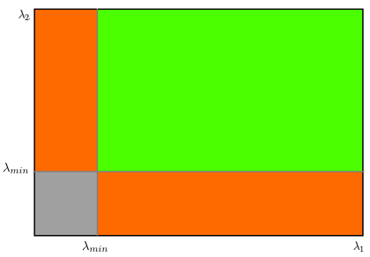](https://raw.githubusercontent.com/TonyStark1997/OpenCV-Python/master/5.Feature%20Detection%20and%20Description/Image/image6.jpg)

从图中可以看出，只有当$$\lambda_1$$和$$\lambda_2$$高于最小值λmin时，它才被视为一个角（绿色区域）。

**代码实现**

OpenCV有一个函数cv.goodFeaturesToTrack()。 它通过Shi-Tomasi方法（或Harris角点检测，如果你指定它）在图像中找到N个最强角。像往常一样，图像应该是灰度图像。然后指定要查找的角点数。然后指定质量等级，该等级是0-1之间的值，表示低于每个人被拒绝的角点的最低质量。然后我们提供检测到的角之间的最小欧氏距离。

利用所有这些信息，该函数可以在图像中找到角点。低于质量水平的所有角点都被拒绝。然后它根据质量按降序对剩余的角进行排序。然后功能占据第一个最强的角点，抛弃最小距离范围内的所有角点并返回N个最强的角点。

## 实例1.

|  |
| --- |
|  |

### 效果

|  |
| --- |
|  |